КОМИТЕТ  РЕСПУБЛИКИ ТАТАРСТАН  ПО ОХРАНЕ ОБЪЕКТОВ КУЛЬТУРНОГО НАСЛЕДИЯ |  | ТАТАРСТАН РЕСПУБЛИКАСЫНЫӉ МӘДӘНИ МИРАС ОБЪЕКТЛАРЫН САКЛАУ КОМИТЕТЫ

ПРИКАЗ БОЕРЫК
 | г.Казань | №

О внесении изменений в приказ Комитета Республики Татарстан по охране объектов культурного наследия
от 21.12.2021 № 333-П «О включении в перечень выявленных объектов культурного наследия, утверждении границ и режима использования территории выявленного объекта культурного (археологического) наследия «Чишмабашская стоянка I», расположенного в Актанышском муниципальном районе Республики Татарстан»

В соответствии с Федеральным законом от 25 июня 2002 года № 73-ФЗ
«Об объектах культурного наследия (памятниках истории и культуры) народов Российской Федерации», Законом Республики Татарстан от 1 апреля 2005 года
№ 60-ЗРТ «Об объектах культурного наследия в Республике Татарстан», постановлением Кабинета Министров Республики Татарстан от 12.07.2018 № 565
«Вопросы Комитета Республики Татарстан по охране объектов культурного наследия», п р и к а з ы в а ю:
- Внести в приказ Комитета Республики Татарстан по охране объектов культурного наследия от 21.12.2021 № 333-П «О включении в перечень выявленных объектов культурного наследия, утверждении границ и режима использования территории выявленного объекта культурного (археологического) наследия «Чишмабашская стоянка I», расположенного в Актанышском муниципальном районе Республики Татарстан» изменение, изложив приложения № 1 и № 2 в новой редакции (прилагается).
- Отделу учета объектов культурного наследия и градостроительной деятельности обеспечить внесение сведений о границах территории выявленного объекта культурного наследия в Единый государственный реестр недвижимости.
- Контроль за исполнением настоящего приказа оставляю за собой.

Председатель И.Н. Гущин
Приложение № 1 к приказу Комитета Республики Татарстан по охране объектов культурного наследия от 21.12.2021 № 333-П
(в редакции приказа Комитета Республики Татарстан по охране объектов культурного наследия
от «____» ________ 2024 № ____

ОБЪЕКТ АРХЕОЛОГИЧЕСКОГО НАСЛЕДИЯ, ВКЛЮЧЕННЫЙ В ПЕРЕЧЕНЬ ВЫЯВЛЕННЫХ ОБЪЕКТОВ КУЛЬТУРНОГО НАСЛЕДИЯ

Наименование объекта | Чишмабашская стоянка I
Местонахождение объекта культурного наследия: | Республика Татарстан, Актанышский муниципальный район
Местоположение: | Объект археологического наследия расположен в 660 метрах к северо-востоку (азимут 33°) от памятника войнам, участникам ВОВ, в с. Чишмабаш, в 1,7 километрах к востоку (азимут 3°) от здания администрации в с. Старое Байсарово и в 50-95 метрах к северо-востоку от полотна существующей автомобильной дороги «М7»
Основание: | Открытый лист от 21.06.2023 № 1811-2023 выдан Вильдановой Елене Владимировне
Датировка: | Сер. II тыс. до н.э.

Ситуационный план местоположения выявленного объекта культурного (археологического) наследия «Чишмабашская стоянка I», расположенного
в Актанышском муниципальном районе Республики Татарстан
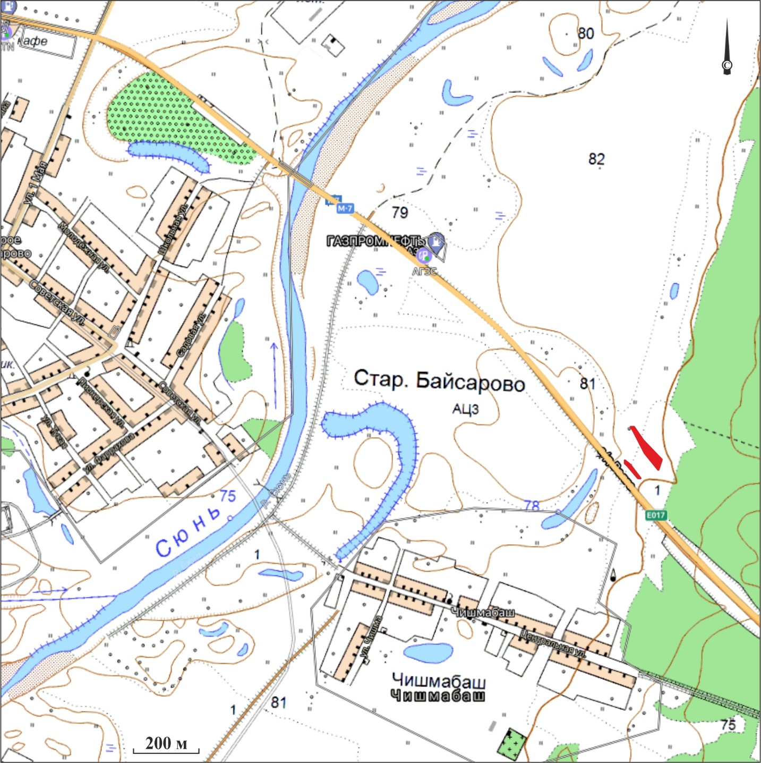


Условные обозначения:
– местоположение объекта

Приложение № 2 к приказу Комитета Республики Татарстан по охране объектов культурного наследия от 21.12.2021 № 333-П
(в редакции приказа Комитета Республики Татарстан по охране объектов культурного наследия
от «____» ________ 2024 № ____

Карта (схема) границ территории выявленного объекта культурного (археологического) наследия «Чишмабашская стоянка I», расположенного
в Актанышском муниципальном районе Республики Татарстан
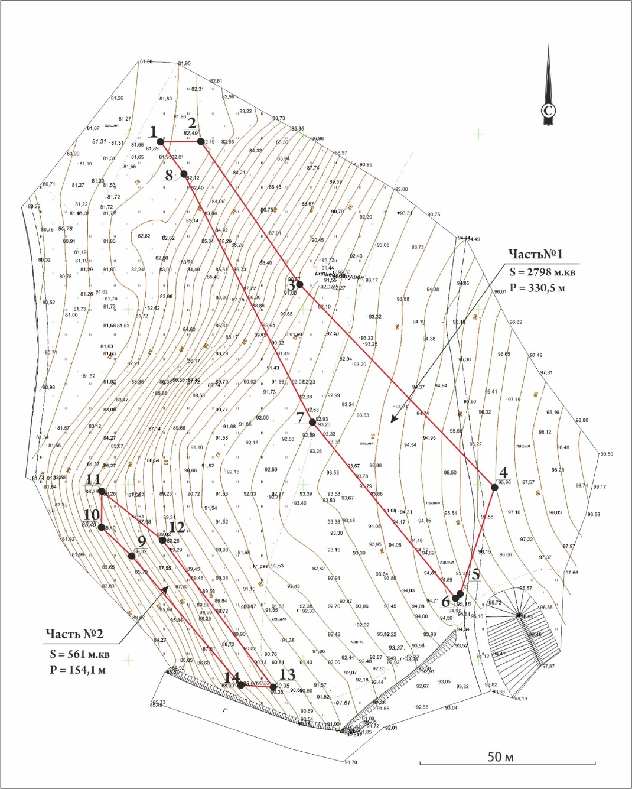

Условные обозначения:
1 | характерная точка границ территории объекта
 | граница территории объекта
 | горизонтали

Перечень координат характерных точек
границ территории выявленного объекта культурного (археологического) наследия «Чишмабашская стоянка I», расположенного в Актанышском муниципальном районе Республики Татарстан

Номер характерной точки | Координаты характерных точек  во Всемирной геодезической системе координат (WGS-84) |  | Координаты характерных точек в местной системе координат (МСК-16 зона № 3)
Номер характерной точки | N | E | Х | Y
Часть № 1
1 | 55.477244012 | 53.905176994 | 441597.74 | 3228759.35
2 | 55.477245014 | 53.905353945 | 441597.67 | 3228770.54
3 | 55.476885963 | 53.905810995 | 441557.23 | 3228798.79
4 | 55.476373043 | 53.906707988 | 441499.21 | 3228854.58
5 | 55.476097976 | 53.906560055 | 441468.74 | 3228844.73
6 | 55.476087462 | 53.906540112 | 441467.59 | 3228843.45
7 | 55.476532513 | 53.905881662 | 441517.81 | 3228802.62
8 | 55.477162977 | 53.905283061 | 441588.61 | 3228765.91
1 | 55.477244012 | 53.905176994 | 441597.74 | 3228759.35
Часть № 2
9 | 55.476182028 | 53.905074963 | 441479.62 | 3228750.98
10 | 55.476254954 | 53.904937025 | 441487.88 | 3228742.39
11 | 55.476347020 | 53.904936291 | 441498.13 | 3228742.51
12 | 55.476224127 | 53.905198385 | 441484.18 | 3228758.86
13 | 55.475852770 | 53.905723783 | 441442.30 | 3228791.41
14 | 55.475856009 | 53.905578032 | 441442.81 | 3228782.20
9 | 55.476182028 | 53.905074963 | 441479.62 | 3228750.98

Текстовое описание границ территории выявленного объекта культурного (археологического) наследия «Чишмабашская стоянка I», расположенного в Актанышском муниципальном районе Республики Татарстан

Линия границ территории объекта культурного (археологического) наследия проходит:
Обозначение части границы |  | Описание прохождения части границы
от точки | до точки | Описание прохождения части границы
Часть №1
1 | 2 | на востоко-северо-восток (азимут 88,4°) 11,4 метра
2 | 3 | на юго-восток (азимут 144,2°) 49,2 метра
3 | 4 | на юго-восток (азимут 135,2°) 80,5 метра
4 | 5 | на юго-юго-запад (азимут 197°) 32 метра
5 | 6 | на юго-запад (азимут 222,9°) 1,8 метра
6 | 7 | на северо-запад (азимут 318,4°) 64,7 метра
7 | 8 | на северо-запад (азимут 332,6°) 79,7 метра
8 | 1 | на северо-запад (азимут 321,4°) 11,2 метра
Часть №2
9 | 10 | на северо-запад (азимут 312,8°) 11,9 метра
10 | 11 | на север (азимут 0°) 10,2 метра
11 | 12 | на юго-восток (азимут 130,1°) 22,2 метра
12 | 13 | на юго-восток (азимут 141,9°) 52,4 метра
13 | 14 | на запад (азимут 272,2°) 9,2 метра
14 | 9 | на северо-запад (азимут 319,07°) 48,2 метра

